温馨提示：
此套题为Word版，请按住Ctrl,滑动鼠标滚轴，调节合适的观看比例，答案解析附后。关闭Word文档返回原板块。
课时提升作业(二十五)
几类不同增长的函数模型
(25分钟 60分)
一、选择题(每小题5分,共25分)
1.下面对函数f(x)=lox,g(x)=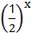,与h(x)=在区间(0,+∞)上的衰减情况说法正确的是( )
A.f(x)衰减速度越来越慢,g(x)衰减速度越来越快,h(x)衰减速度越来越慢
B.f(x)衰减速度越来越快,g(x)衰减速度越来越慢,h(x)衰减速度越来越快
C.f(x)衰减速度越来越慢,g(x)衰减速度越来越慢,h(x)衰减速度越来越慢
D.f(x)衰减速度越来越快,g(x)衰减速度越来越快,h(x)衰减速度越来越快
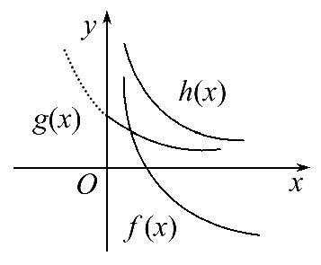
【解析】选C.观察函数f(x)=lox,g(x)=与h(x)=在区间(0,+∞)上的图象如图可知:
函数f(x)的图象在区间(0,1)上递减较快,但递减速度逐渐变慢;在区间(1,+∞)上,递减较慢,且越来越慢;同样,函数g(x)的图象在区间(0,+∞)上,递减较慢,且递减速度越来越慢;函数h(x)的图象在区间(0,1)上递减较快,但递减速度变慢;在区间(1,+∞)上,递减较慢,且越来越慢,故选C.
2.某公司为了适应市场需求对产品结构做了重大调整,调整后初期利润增长迅速,后来增长越来越慢,若要建立恰当的函数模型来反映该公司调整后利润y与时间x的关系,可选用 ( )
A.一次函数 B.二次函数
C.指数型函数 D.对数型函数
【解析】选D.对数型函数初期增长迅速,后来增长越来越慢,故选D.
3.y₁=2^{x},y₂=x²,y₃=log₂x,当2<x<4时,有 ( )
A.y₁>y₂>y₃ B.y₂>y₁>y₃
C.y₁>y₃>y₂ D.y₂>y₃>y₁
【解析】选B.在同一平面直角坐标系内画出这三个函数的图象(图略),在区间(2,4)内,从上到下图象依次对应的函数为y₂=x²,y₁=2^{x},y₃=log₂x,故y₂>y₁>y₃.
4.有一组实验数据如表所示:
t | 1 | 2 | 3 | 4 | 5
s | 1.5 | 5.9 | 13.4 | 24.1 | 37
下列所给函数模型较适合的是 ( )
A.y=log_{a}x(a>1) B.y=ax+b(a>1)
C.y=ax²+b(a>0) D.y=log_{a}x+b(a>1)
【解题指南】结合表格中的数据,哪个函数的增长速度较快,对应函数模型较适合.
【解析】选C.通过所给数据可知s随t增大,其增长速度越来越快,而A,D中的函数增长速度越来越慢,而B中的函数增长速度保持不变,故选C.
5.某商店同时卖出两套西服,售价均为168元,以成本计算,一套盈利20%,另一套亏损20%,此时商店 ( )
A.不亏不盈 B.盈利37.2元 C.盈利14元 D.亏损14元
【解析】选D.设这两套的成本分别是a,b,则a(1+20%)=168,b(1-20%)=168,解得:a=140,b=210,则a+b=350,350-336=14,故亏损14元,选D.
【补偿训练】某商品价格前两年每年递增20%,后两年每年递减20%,则四年后的价格与原来价格比较,变化的情况是 ( )
A.减少7.84% B.增加7.84%
C.减少9.5% D.不增不减
【解析】选A.设商品的原来的价格为整体1,则四年后的价格为1×(1+20%)(1+20%)(1-20%)(1-20%)=1.2×1.2×0.8×0.8=0.9216,又1-0.9216=0.0784,故价格减少了7.84%.
二、填空题(每小题5分,共15分)
6.以下是三个变量y₁,y₂,y₃随变量x变化的函数值表:
x | 1 | 2 | 3 | 4 | 5 | 6 | 7 | 8 | …
y₁ | 2 | 4 | 8 | 16 | 32 | 64 | 128 | 256 | …
y₂ | 1 | 4 | 9 | 16 | 25 | 36 | 49 | 64 | …
y₃ | 0 | 1 | 1.585 | 2 | 2.322 | 2.585 | 2.807 | 3 | …
其中,关于x呈指数函数变化的函数是 .
【解析】从表格可以看出,三个变量y₁,y₂,y₃都是越来越大,但是增长速度不同,其中变量y₁的增长速度最快,画出它们的图象(图略),可知变量y₁呈指数函数变化,故填y₁.
答案:y₁
7.老师2015年用7200元买一台笔记本.电子技术的飞速发展,笔记本成本不断降低,每隔一年笔记本的价格降低三分之一.三年后老师这台笔记本还值
元.
【解析】三年后的价格为7200×××=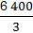元.
答案:
【误区警示】本题易因对价格降低三分之一理解偏差而计算得三年后这台笔记本还值7200×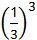元,导致错误.
8.(2015·广州高一检测)生活经验告诉我们,当水注入容器(设单位时间内进水量相同)时,水的高度随着时间的变化而变化,在下图中请选择与容器相匹配的图象,A对应 ;B对应 ;C对应 ;D对应 .
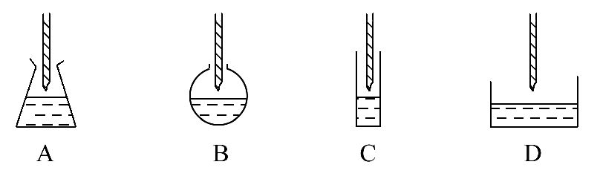
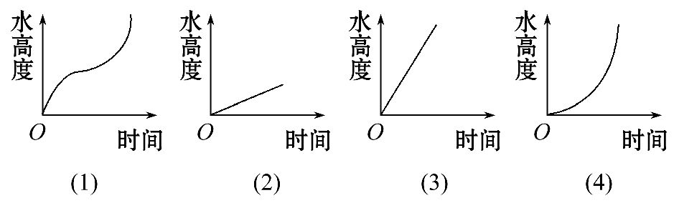
【解析】A容器下粗上细,水高度的变化先慢后快,故与(4)对应;B容器为球形,水高度变化为快-慢-快,应与(1)对应;C,D容器都是柱形的,水高度的变化速度都应是直线型,但C容器细,D容器粗,故水高度的变化为:C容器快,与(3)对应,D容器慢,与(2)对应.
答案:(4) (1) (3) (2)
三、解答题(每小题10分,共20分)
9.函数f(x)=1.1^{x},g(x)=lnx+1,h(x)=的图象如图所示,试分别指出各曲线对应的函数,并比较三个函数的增长差异(以1,a,b,c,d,e为分界点).
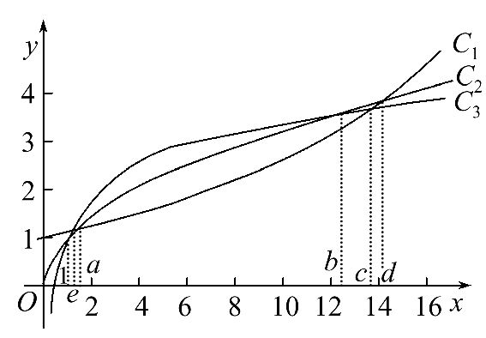
【解析】由指数爆炸、对数增长、幂函数增长的差异可得曲线C₁对应的函数是f(x)=1.1^{x},曲线C₂对应的函数是h(x)=,曲线C₃对应的函数是g(x)=lnx+1.
由题图知,当x<1时,f(x)>h(x)>g(x);
当1<x<e时,f(x)>g(x)>h(x);
当e<x<a时,g(x)>f(x)>h(x);
当a<x<b时,g(x)>h(x)>f(x);
当b<x<c时,h(x)>g(x)>f(x);
当c<x<d时,h(x)>f(x)>g(x);
当x>d时,f(x)>h(x)>g(x).
【补偿训练】试比较函数y=x²⁰⁰,y=e^{x},y=lgx的增长差异.
【解析】增长最慢的是y=lgx,由图象(图略)可知随着x的增大,它几乎平行于x轴;当x较小时,y=x²⁰⁰要比y=e^{x}增长得快;当x较大(如x>1000)时,y=e^{x}要比y=x²⁰⁰增长得快.
10.(2015·兰州高一检测)用模型f(x)=ax+b来描述某企业每季度的利润f(x)(亿元)和生产成本投入x(亿元)的关系.统计表明,当每季度投入1(亿元)时利润y₁=1(亿元),当每季度投入2(亿元)时利润y₂=2(亿元),当每季度投入3(亿元)时利润y₃=2(亿元).又定义:当f(x)使[f(1)-y₁]²+[f(2)-y₂]²+的数值最小时为最佳模型.
(1)当b=时,求相应的a使f(x)=ax+b成为最佳模型.
(2)根据题(1)得到的最佳模型,请预测每季度投入4(亿元)时利润y₄(亿元)的值.
【解析】(1)当b=时,[f(1)-y₁]²+[f(2)-y₂]²+[f(3)-y₃]²=14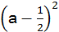+,所以a=时,f(x)=x+为最佳模型.
(2)f(x)=+,则y₄=f(4)=.
(20分钟 40分)
一、选择题(每小题5分,共10分)
1.如图所示给出了红豆生长时间t(月)与枝数y(枝)的散点图,那么最能拟合诗句“红豆生南国,春来发几枝”所提到的红豆生长时间与枝数的关系的函数模型是 ( )
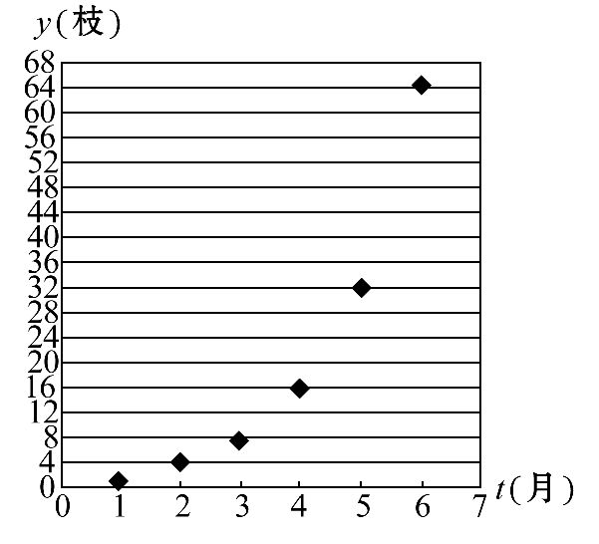
A.指数函数:y=2^{t} B.对数函数:y=log₂t
C.幂函数:y=t³ D.二次函数:y=2t²
【解析】选A.由散点图可知,与指数函数拟合最贴切.
2.某林区的森林蓄积量每年比上一年平均增长10.4%,要增长到原来的x倍,需经过y年,则函数y=f(x)的图象大致是 ( )
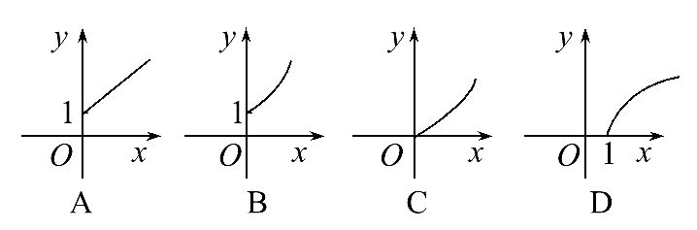
【解题指南】根据题意先建立x,y满足的等式进而确定y与x的函数关系式,然后再确定函数y=f(x)的图象.
【解析】选D.由题意得(1+10.4%)^{y}=x,即y=log_{1.104}x,故函数y=f(x)的图象为D.
二、填空题(每小题5分,共10分)
3.某工厂8年来某种产品的总产量C与时间t(年)的函数关系如图所示.
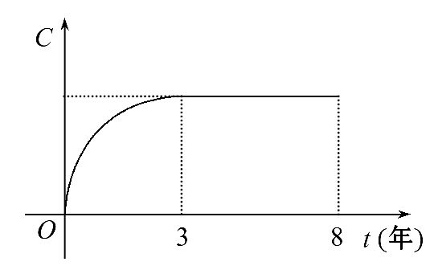
以下四种说法:
①前三年产量增长的速度越来越快;
②前三年产量增长的速度越来越慢;
③第三年后这种产品停止生产;
④第三年后产量保持不变.
其中说法正确的序号是 .
【解析】由t∈[0,3]的图象联想到幂函数y=x^{α}(0<α<1),反映了C随时间的变化而逐渐增长但速度越来越慢.由t∈[3,8]的图象可知,总产量C没有变化,即第三年后停产,所以②③正确.
答案:②③
【补偿训练】图象表示一位骑自行车和一位骑摩托车的旅行者在相距80km的甲、乙两城间从甲城到乙城所行驶的路程与时间之间的函数关系,有人根据函数图象,提出了关于这两个旅行者的如下信息:
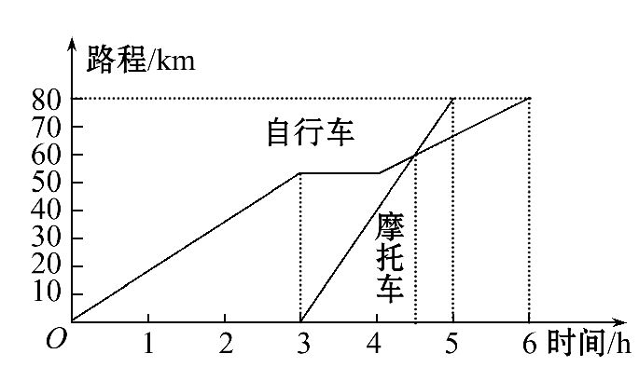
①骑自行车者比骑摩托车者早出发3h,晚到1h;
②骑自行车者是变速运动,骑摩托车者是匀速运动;
③骑摩托车者在出发1.5h后追上了骑自行车者;
④骑摩托车者在出发1.5h后与骑自行车者速度一样.
其中,正确信息的序号的 .
【解析】看时间轴易知①正确;骑摩托车者行驶的路程与时间的函数图象是直线,所以是匀速运动,而骑自行车者行驶的路程与时间的函数图象是折线,所以是变速运动,因此②正确;两条曲线的交点的横坐标对应着4.5,故③正确;④错误.
答案:①②③
4.2015年年底某市人口数达到54.8万,若人口的年平均增长率为x%,设2036年年底人口数为y(万),那么y与x的函数解析式为 .
【解析】由题意,2016年年底人口数为54.8(1+x%),2017年年底人口数为54.8(1+x%)²,…,故2036年年底人口数为54.8(1+x%)²¹.
答案:y=54.8(1+x%)²¹
三、解答题(每小题10分,共20分)
5.函数f(x)=2^{x}和g(x)=x³的图象如图所示.设两函数的图象交于点A(x₁,y₁),B(x₂,y₂),且x₁<x₂.
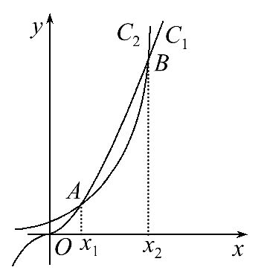
(1)请指出图中曲线C₁,C₂分别对应的函数.
(2)结合函数图象,判断f(6),g(6),f(2011),g(2011)的大小.
【解析】(1)C₁对应的函数为g(x)=x³,C₂对应的函数为f(x)=2^{x}.
(2)因为f(1)>g(1),f(2)<g(2),f(9)<g(9),f(10)>g(10),所以1<x₁<2,9<x₂<10,
所以x₁<6<x₂,2011>x₂.
从图象上可以看出,当x₁<x<x₂时,f(x)<g(x),所以f(6)<g(6).当x>x₂时,f(x)>g(x),所以f(2011)>g(2011).又g(2011)>g(6),所以f(2011)>g(2011)>g(6)>f(6).
6.某地区今年1月,2月,3月患某种传染病的人数分别为52,54,58.为了预测以后各月的患病人数,甲选择了模型y=ax²+bx+c,乙选择了模型y=p·q^{x}+r,其中y为患病人数,x为月份数,a,b,c,p,q,r都是常数.结果4月,5月,6月份的患病人数分别为66,82,115,你认为谁选择的模型较好?
【解题指南】首先利用待定系数法求出甲,乙函数模型中的a,b,c,p,q,r,然后比较4,5,6月的对应值.
【解析】依题意,得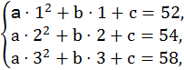
即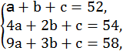解得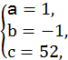
所以甲:y₁=x²-x+52,
又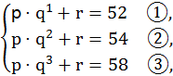
②-①,得p·q²-p·q¹=2 ④
③-②,得p·q³-p·q²=4 ⑤
⑤÷④,得q=2.
将q=2代入④式,得p=1.
将q=2,p=1代入①式,得r=50,
所以乙:y₂=2^{x}+50.
计算当x=4时,y₁=64,y₂=66;
当x=5时,y₁=72,y₂=82;
当x=6时,y₁=82,y₂=114.
可见,乙选择的模型较好.
关闭Word文档返回原板块

